**FINAL PROJECT PEMROGRAMAN WEB**

**CITY FOOTBALL**



**KELOMPOK 6**

BAGUS SATRIA P 16.11.0078

BOWO SUMARJONO 16.11.0117

RIZAL OHORELLA 16.11.0133

DOSEN PENGAMPU : ANNA BAITA, M.KOM

**UNIVERSITAS**

**AMIKOM YOGYAKARTA**

**2017/2018**

1. **A. ABSTRAKSI**

City Football adalah informasi bagi fans Manchaster City dimana fans mencari informasi tentang Club dan Merchandise (missal ; Jersey,Shirt,Sweter,Slippers dan Jaket) dan pemesanan Merchandise bisa secara online.

1. **B. LATAR BELAKANG**

Sepakbola dan suporter adalah bagian yang tidak bisa dipisahkan. Dimana ada sepakbola disitu ada suporter. Sepakbola telah mengubah pikiran normal manusia menjadi tergila-gila. Tidak memandang tua, muda maupun anak-anak, kecintaan mereka terhadap klub yang dibelanya telah menjadikan bukti kesetiaan mereka terhadap klub yang dicintainya. Disudut-sudut jalan dipasang berbagai hiasan bendera maupun spanduk dengan berbagai warna kebesarannya merah, hijau, maupun biru telah menjadi simbol dan identitas mereka.

1. **C. FITUR**

* Daftar akun
* Login (pelanggan)
* New Manchaster City
* Interview (menjelaskan tentang permainan/formasi)
* Trophy
* Pembelian merchandise secara online
* komunitas kita
* Diskusi antar fans (mendiskusikan semua tentang yang berbuar dengan man.city)
* Blog post (Artikel yang diunggah member)
* Informasi penjualan tiket

1. **D. SCREEN SHOOT**
2. 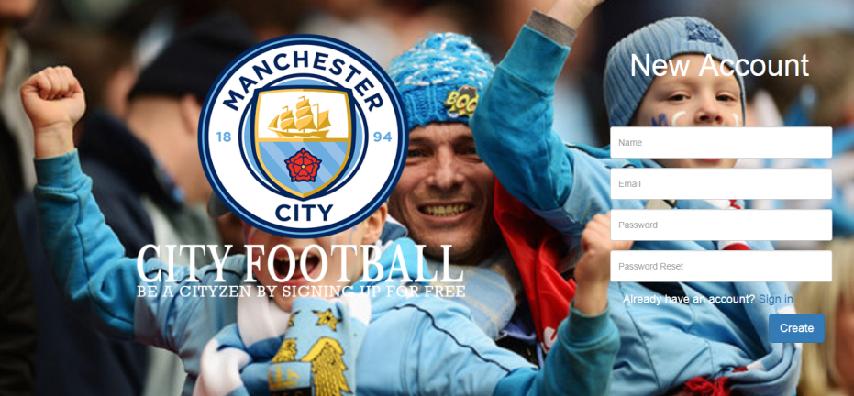
3. 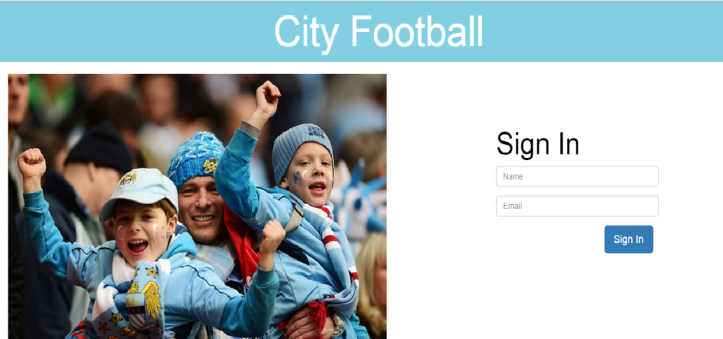
4. 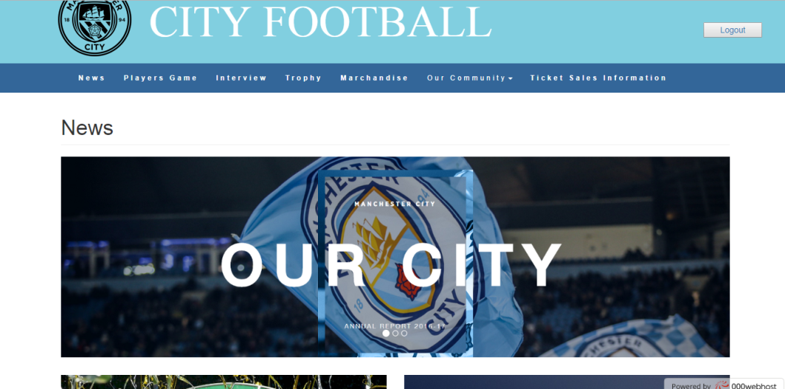
5. 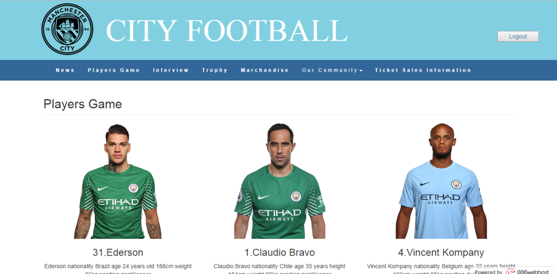
6. 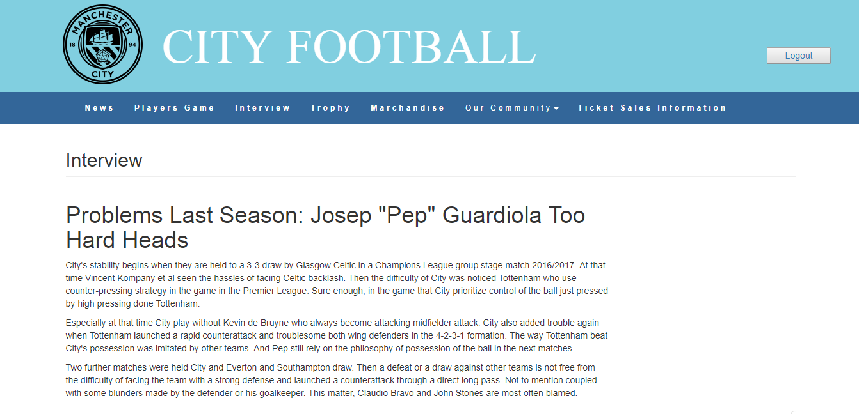
7. 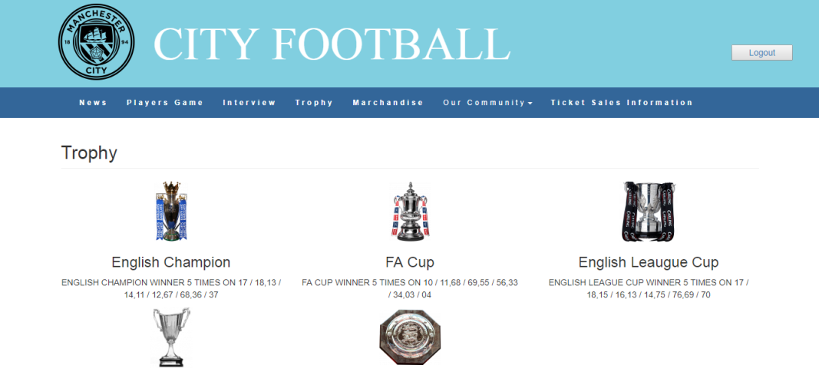
8. 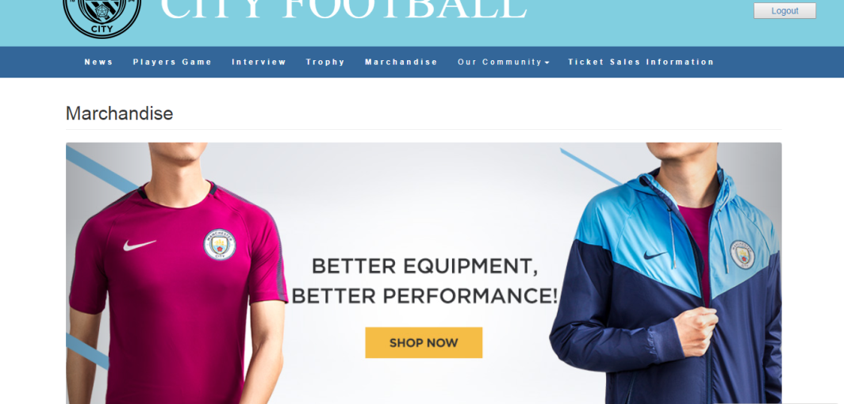
9. 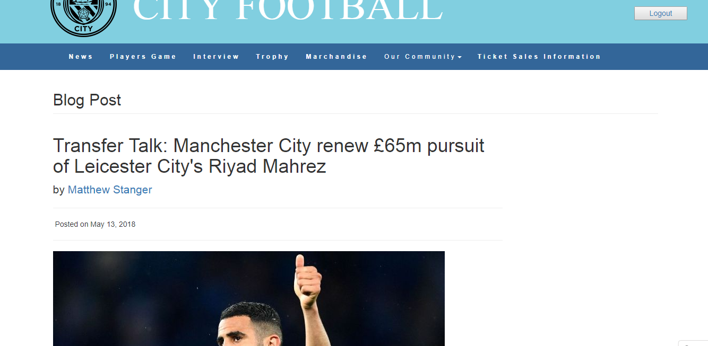
10. 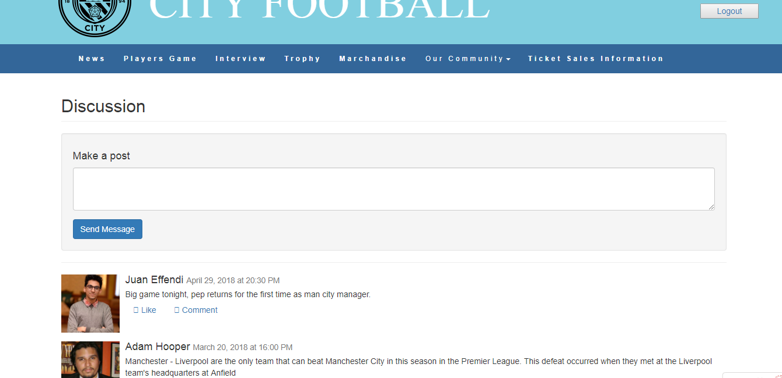
11. 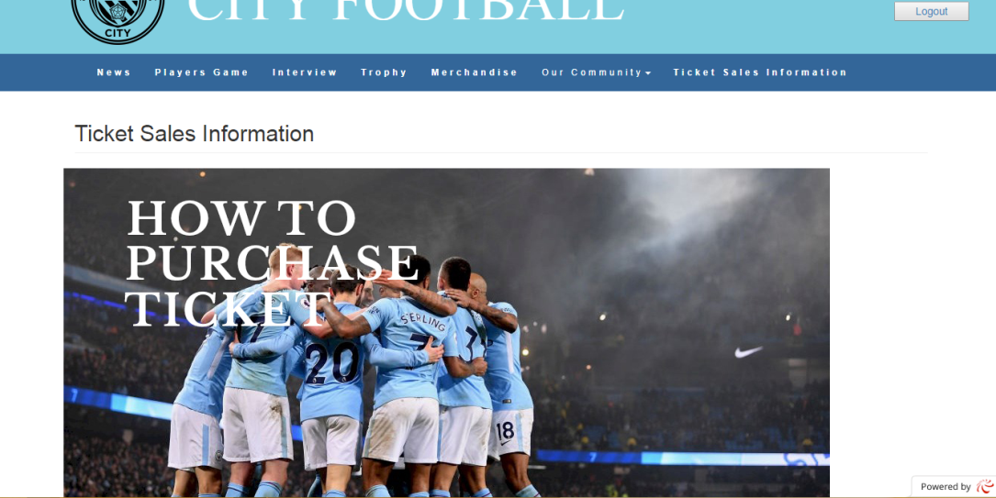
12. **D. PEMBAGIAN TUGAS**

* Bagus Satria Pradana
* Bowo Sumarjono
* Rizal OhoSrella